Materiały szkoleniowe
Waldemar Maciejko
Badania fonoskopijne
Streszczenie
Autor snuje rozważania na kanwie wczorajszej i teraźniejszej fonoskopii wskazując jej walory niezbędne przy badaniach kryminalistycznych stanowiących niewątpliwą pomoc organom postępowania w rozwiązywaniu przedmiotowych problemów.
Wstęp
Jednym z pierwszych orzeczeń polskiego sądu, które dotyczyło analizy nagrania, a w praktyce sankcjonowało dowód z opinii fonoskopijnej, było orzeczenie Sądu Najwyższego z 1961 r., w sprawie o sygn. III K 49/61 z dnia 10 marca 1961 r., które brzmiało: „dowód z taśmy magnetofonowej stanowiącej dowód rzeczowy wymaga przeprowadzenia z kolei dowodu na identyczność zarówno utrwalonych głosów, jak i samej taśmy, a także braku w niej zmian”.
Rodząca się wówczas nowa dyscyplina kryminalistyki – fonoskopia, wypracowywała metody badawcze, którymi później posługiwali się biegli przez następne kilkadziesiąt lat. Rozwój nowej dyscypliny odbywał się w określonych warunkach rozwoju techniki, jednak nie sposób nie uwzględnić uwarunkowań politycznych. Opracowywane wtedy metody badawcze stosowane były do nagrań analogowych zapisywanych najczęściej na taśmach magnetycznych.
W Polsce jednym z pierwszych, który podjął badania nagrań w kontekście nauk sądowych był A. Szwarc z Katedry Kryminalistyki Uniwersytetu Adama Mickiewicza w Poznaniu. Wprowadził on do słownika pojęcie fonoskopii. W Polsce we wczesnym okresie rozwoju tej nowej dyscypliny kryminalistyki głównym ośrodkiem był Zakład Kryminalistyki Komendy Głównej Milicji Obywatelskiej, w którym na przestrzeni około 30 lat powstawały pionierskie publikacje, opisujące metodykę i etapy badań fonoskopijnych.
Obecnie sytuacja jest radykalnie inna. W Polsce istnieją co najmniej trzy ośrodki, których zadaniem statutowym jest pomoc organom procesowym w pozyskaniu wiedzy specjalnej dotyczącej badań kryminalistycznych. Metody badawcze są współkształtowane przez Europejską Sieć Laboratoriów Kryminalistycznych (ENFSI), która stanowi międzynarodowe forum wymiany doświadczeń pomiędzy ekspertami różnych dziedzin kryminalistyki, w tym fonoskopii. W rozwój badań często włączają się placówki naukowe, których prace teoretyczne często przenoszone są na grunt praktyki fonoskopijnej.
Stosowane dzisiaj metody badań są wypadkową metod stosowanych w przeszłości oraz nowych technik zwykle bardziej zaawansowanych, wykorzystujących metody cyfrowego przetwarzania sygnałów oraz uczenia maszynowego. Ogrom informacji związanych z charakterystyką metod badawczych, liczba dostępnych metod, poziom ich skomplikowania często powoduje, że zleceniodawcy badań miewają trudności z właściwą oceną dowodu, jakim jest opinia biegłego fonoskopii. Niniejsza praca jest próbą podsumowania dorobku fonoskopii. Zestawienie to w zamierzeniu ma ułatwić rozumienie opinii sporządzanych przez biegłych w tej stosunkowo młodej, ale ulegającej bardzo dynamicznym przemianom dyscyplinie kryminalistyki. Materiałami źródłowymi owego podsumowania były przede wszystkim prace naukowe oraz rekomendacje międzynarodowych stowarzyszeń zrzeszających biegłych w zakresie badań fonoskopijnych.
Rodzaje badań fonoskopijnych
Przywołane we wstępie orzeczenie Sądu Najwyższego z 1961 r. określiło podstawowe rodzaje badań fonoskopijnych, którymi są: spisanie treści nagranej rozmowy, identyfikacja występujących tam mówców oraz badanie autentyczności nagrania. Niniejsza praca koncentruje się przede wszystkim na tym podstawowym zakresie badań fonoskopijnych wynikającym wprost z przywołanego wyżej orzeczenia. Do badań fonoskopijnych jednak zaliczyć można również cały szereg innych analiz, których celem może być na przykład: analiza tła akustycznego, analiza efektów akustycznych utrwalonych na nagraniu, filtracja nagrania w celu poprawy zrozumiałości mowy, określenie czy rejestracja była prowadzona w sposób niejawny itp.. Istnieje zatem wiele zakresów badań, a niektóre z nich powstają na bieżąco w miarę potrzeb toczącego się postępowania. Nie bez znaczenia jest również udział biegłego fonoskopii w okazaniu głosu. O ile sama czynność okazania nie wymaga udziału biegłego fonoskopii to dobór mówców do parady i ich rejestracja jest już zadaniem wybitnie dla niego.
Autentyczność nagrań
Kluczowym aspektem badań w zakresie autentyczności nagrań dźwiękowych jest przyjęcie definicji i jasnych kryteriów, kiedy nagranie należy uznać za autentyczne. Jedną z pierwszych stosowanych w Polsce definicji zaproponował w 1978 r. Stanisław Błasikiewicz, a mówi ona: „audiodokument jest autentyczny, gdy charakteryzuje się ciągłością zapisu całej rozmowy (wypowiedzi) wraz z sytuacją akustyczną towarzyszącą przebiegowi zarejestrowanego zdarzenia”.
Badania autentyczności nagrań analogowych – czyli tych, które rejestrowane były najczęściej na taśmach magnetycznych, można podzielić na: analizę struktury fizycznej nośnika (którym zwykle była taśma magnetyczna) oraz analizę zapisu. Analiza nośnika wykonywana jest za pomocą specjalnego wizualizatora stanu namagnesowania warstwy aktywnej taśm magnetofonowych. Przykład wykorzystania tego narzędzia widoczny jest na rycinie 1.

a) |  | b) | 
c) | 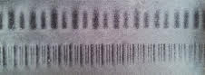
Rycina 1. Zdjęcia stanu namagnesowania trzech taśm magnetycznych różniących się ilością ścieżek wykonane za pomocą specjalnego wizualizatora (zdjęcie wykonane dzięki uprzejmości CLK Policji).
Po wykonaniu cyfryzacji nagrania możliwa jest jego analiza z wykorzystaniem spektrogramu lub innych metod cyfrowego przetwarzania sygnałów. Przykład wykorzystania spektrogramu widoczny jest na rycinie 2. Spektrogram uwidocznił nagły spadek wartości sygnału. Widoczna na rycinie 2 nieciągłość nagrania może świadczyć o zaburzeniu treści wypowiedzi w wyniku usunięcia lub niezarejestrowania jej fragmentu. Ważnym elementem badania jest odsłuch nagrania (tzw. odsłuch krytyczny).
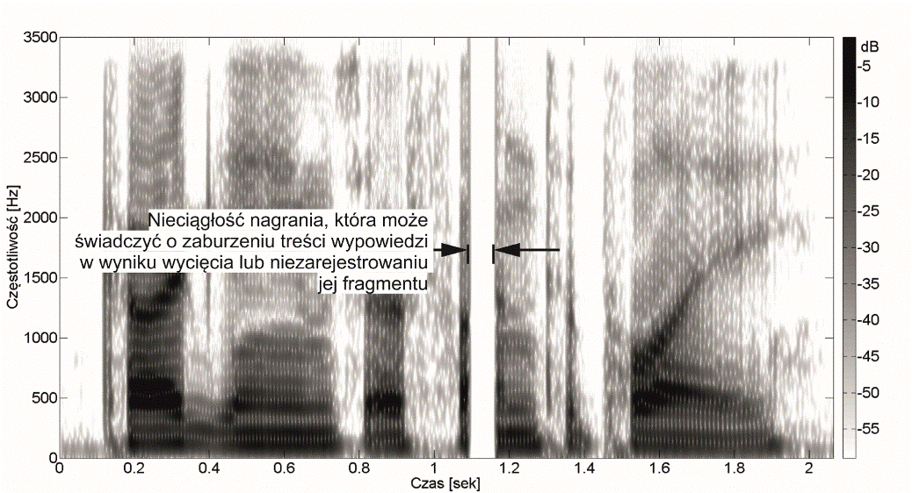
Rycina 2. Spektrogram wypowiedzi obrazujący nieciągłość nagrania występującą w około 1,1 sekundzie.

Metody badania autentyczności nagrań analogowych uważane są za bardzo skuteczne w wykrywaniu wszelkich prób ingerencji w ciągłość zapisu.
Wprowadzenie do powszechnego użytku nagrań cyfrowych wymusiło modyfikację metod. W odniesieniu do nagrań cyfrowych funkcjonuje definicja autentyczności opracowana przez Audio Engineering Society (AES), zgodnie z którą, za nagranie autentyczne uznaje się takie, które powstało równocześnie z trwaniem rejestrowanego zdarzenia akustycznego, zawiera kompletny jego przebieg i pozbawione jest niewytłumaczalnych zakłóceń, zmian, lub usunięć. W definicji tej zwraca się również uwagę na konieczność istnienia integralności (ciągłości).
Dzisiaj wykorzystywane metody badania autentyczności nagrań cyfrowych składają się z szeregu niezależnych od siebie analiz, które można podzielić na: badania struktury pliku, który stanowi „kontener” dla danych reprezentujących dźwięk oraz analiza zapisu zawartości tego kontenera – czyli zapisu dźwiękowego. Poniżej pokrótce scharakteryzowano najważniejsze metody z uwzględnieniem przyjętego podziału.
1. Analiza struktury pliku opiera się m.in na badaniu formatu zapisu danych. Inspekcji tutaj podlegają: częstotliwość próbkowania, rozdzielczość, przepływność, liczba kanałów, informacja o dacie powstania, dostępu i modyfikacji pliku (modified–accessed–created). Analiza tego typu pozwala uprawdopodobnić, że plik został stworzony przy pomocy rejestratora dźwięku, który ewentualnie znajduje się w posiadaniu organu procesowego. W przypadku braku takiego urządzenia lub braku informacji na jakim sprzęcie nagranie mogło powstać, informacje uzyskiwane na drodze analizy formatu mają drugorzędne znaczenie.
2. Drugim elementem badania struktury pliku jest inspekcja nagłówka oraz metadanych pliku, która prowadzona jest z wykorzystaniem edytorów szesnastkowych. Metadane to dodatkowe informacje, które zapisywane są przez edytory dźwięku oraz urządzenia rejestrujące dźwięk w niektórych formatach plików dźwiękowych. Zapisowi może ulec nawet nazwa edytora dźwięku oraz data podjęcia próby jego edycji itp. Do metadanych często zapisywana jest również marka rejestratora, który został wykorzystany do rejestracji oraz jego model i nazwa producenta itp. Informacje uzyskiwane na podstawie inspekcji nagłówka i metadanych mogą wprost stanowić poszlakę lub mocny dowód na to, że wykonano modyfikację nagrania. Na rycinie 3. przedstawiono przykład inspekcji meta danych, w wyniku której możliwe jest ustalenie daty powstania nagrania oraz daty otwarcia pliku w trybie edycji i dokonania w nim zmian. Wszelkie informacje o dacie rejestracji mogą zostać wykorzystane w dalszych badaniach, na przykład w metodzie przydźwięku sieciowego.
3. Jedną z najważniejszych metod badania zapisu dźwiękowego jest odsłuch krytyczny. Odsłuch prowadzony jest zwykle równolegle z analizą przebiegu fali sygnału oraz analizą spektrograficzną i spektralną. Odsłuch krytyczny pozwala biegłemu ocenić charakter tła akustycznego, jego ciągłość, wskazać rodzaj i możliwe źródło zakłóceń. Ważne mogą być tutaj pojawiająca się w tle audycja radiowa, ciągłość i logiczność dyskursu konwersacyjnego, który powinien sygnalizować następstwo wypowiedzi. Badanie przebiegu fali sygnału pozwala na analizę sygnału z maksymalną rozdzielczością w dziedzinie czasu, co z kolei umożliwia wykrycie nagłych skokowych zamian amplitudy o czasie trwania pojedynczych milisekund. Przykład takiej analizy przedstawiono na rycinie 4.

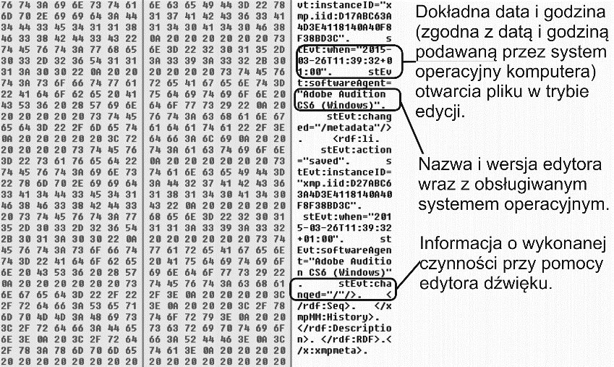

Rycina 3. Przykład inspekcji metadanych zapisanych w pliku mp3. Zapisane w nim informacje świadczą o edycji tego nagrania, co jest poszlaką ingerencji w ciągłość zapisu.

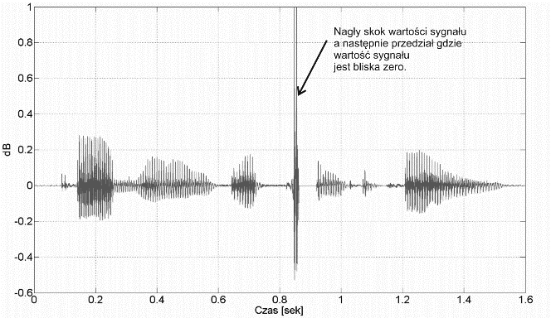

Rycina 4. Przykład analizy przebiegu czasowego fali sygnału. Na przebiegu widoczny jest skok poziomu a następnie zauważalny jest przedział, gdzie poziom sygnału wynosi zero, co może świadczyć o zatrzymaniu rejestracji w tym miejscu.
Zaobserwowane zaniki sygnału nie zawsze muszą oznaczać, że doszło do ingerencji w ciągłość zapisu. Najczęściej są one spowodowane metodą transmisji, na przykład utratą pakietów podczas transmisji z wykorzystaniem telefonu internetowego lub techniką zapisu, a więc specyfiką niektórych przenośnych urządzeń rejestrujących dźwięk – w takim przypadku, aby możliwe było wykluczenie specyfiki rejestracji jako przyczyny powstawania chwilowych nieciągłości, ekspert może się zwrócić do zleceniodawcy o udostępnienie urządzenia w celu wykonania stosownych testów z jego wykorzystaniem.
4. Analiza spektralna i spektrograficzna pozwala na precyzyjny pomiar częstotliwości zjawisk akustycznych zapisanych w nagraniu dowodowym. Ponadto czasami możliwe jest wykrycie zmiany częstotliwości próbkowania nagrania, wykonanie filtracji lub innych zabiegów, które mogą świadczyć o tym, że nagranie było poddane edycji. Narzędzia te wraz z odsłuchem są najstarszymi metodami badania autentyczności. W wielu przypadkach, gdy w nagraniu występuje nieciągłość wykorzystanie tych metod może doprowadzić do końcowych wniosków.
5. Kolejną metodą badania zapisu dźwiękowego jest analiza tzw. przydźwięku sieciowego (lub w skrócie metoda ENF z ang. electric network frequency). Polega ona na analizie zawartego w nagraniu dowodowym sygnału (przydźwięku sieciowego), który może ulegać rejestracji równolegle z właściwym zdarzeniem akustycznym. Charakterystyka częstotliwościowa w funkcji czasu tego sygnału odpowiada zmianom częstotliwości prądu w sieci elektroenergetycznej. Jeżeli w nagraniu cyfrowym utrwalono taki sygnał, możliwe jest obliczenie jego częstotliwości w funkcji czasu a następnie porównanie z przebiegiem referencyjnym. Przebieg referencyjny może być rejestrowany we własnym zakresie przez laboratorium kryminalistyczne. W takiej sytuacji zgromadzone dane muszą zostać zwalidowane, co ma gwarantować ich integralność oraz potwierdzić, że rejestracji ulega prawidłowy sygnał. Przebieg referencyjny może również pochodzić od operatora systemu przesyłowego, którym w Polsce jest Spółka Akcyjna PSE będąca częścią zgrupowania systemów przesyłowych Europy. Operatorzy tych systemów zrzeszeni są w Europejskiej Unii ds. Koordynacji Przesyłu Energii Elektrycznej.
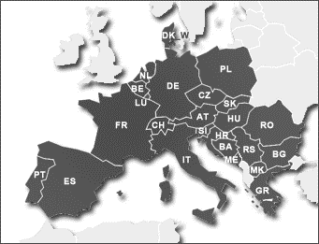

Rycina 5. Kraje zrzeszone w Europejskiej Unii ds. Koordynacji Przesyłu Energii Elektrycznej, źródło: www.entsoe.eu.

Systemy krajów zrzeszonych pracują w sposób synchroniczny tzn. częstotliwości prądu w ich sieciach są takie same. Zgodnie z zasadami przepływu energii elektrycznej w warunkach normalnej pracy nominalna wartość częstotliwości prądu wynosi 50 Hz. Częstotliwość ta jest jedyną wielkością wspólną dla wszystkich systemów. Odchylenia od częstotliwości nominalnej są powodowane różnicą między zapotrzebowaniem na energię elektryczną a ilością energii wyemitowanej do sieci. Wartości częstotliwości prądu są w sposób ciągły monitorowane przez poszczególnych operatorów. Przebiegi te mogą więc stać się sygnałem referencyjnym, który może zostać wykorzystany do badań ciągłości nagrania. Na rycinie 6 przedstawiono przykład wykorzystania metody ENF.
Jak widać możliwe jest tu nie tylko zbadanie ciągłości zapisu, ale również określenie daty powstania nagrania oraz czasu trwania ewentualnego fragmentu, który został wycięty z nagrania. Metoda ta uważana jest za skuteczne narzędzie badania autentyczności nagrań cyfrowych. Niestety w wielu przypadkach sygnał sieci elektroenergetycznej nie ulega rejestracji. W przypadku braku sygnału sieci elektroenergetycznej w nagraniu dowodowym metoda ta nie może zostać wykorzystana. To, czy sygnał sieci elektroenergetycznej ma szanse się zarejestrować lub zostać wykrytym jest uzależnione od: rodzaju zasilania rejestratora, formatu zapisu dźwięku w pamięci (np.: WAV, AVI, MPEG, itp.), metody kompresji dźwięku (np.: MP3, AMR, WMA itp.), poziomu zakłóceń w stosunku do poziomu sygnału sieci, itp..

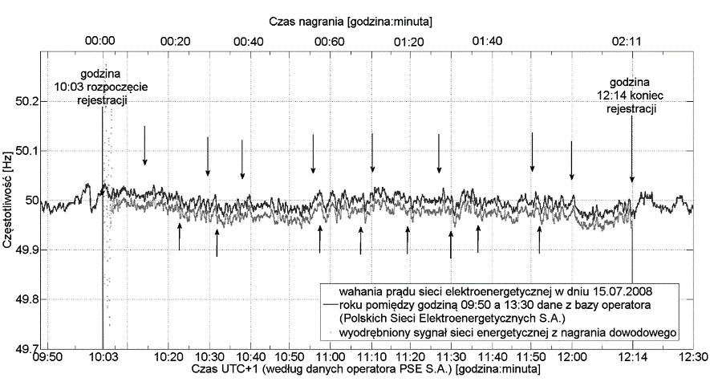

Rycina 6. Przykład badania autentyczności oraz określenia daty powstania nagrania dowodowego z wykorzystaniem przydźwięku sieciowego.

Powyżej opisano sześć najważniejszych metod badania autentyczności nagrań cyfrowych. Nie są to oczywiście wszystkie metody. Do wykorzystywanych czasami należą również: analiza długoterminowa średniego spektrum sygnału, która umożliwia m.in. stwierdzenie czy modyfikowano charakterystykę częstotliwościową nagrania, w tym częstotliwość próbkowania. Na podstawie obliczonej charakterystyki częstotliwościowej można również weryfikować czy dane nagranie zostało zarejestrowane przy pomocy wskazanego urządzenia rejestrującego dźwięk. Kolejna metoda, o której warto wspomnieć, polega na badaniu ciągłości fazy sygnału. Metoda ta może zostać wykorzystana, gdy wraz ze zdarzeniem akustycznym rejestracji uległa składowa podstawowa lub któraś harmoniczna dźwięku generowanego przez urządzenie zasilane prądem zmiennym (wentylator, silnik elektryczny itp.). Wykrywanie nieciągłości fazy takiego sygnału jest poszlaką, która może prowadzić do wniosków o nieciągłości nagrania.

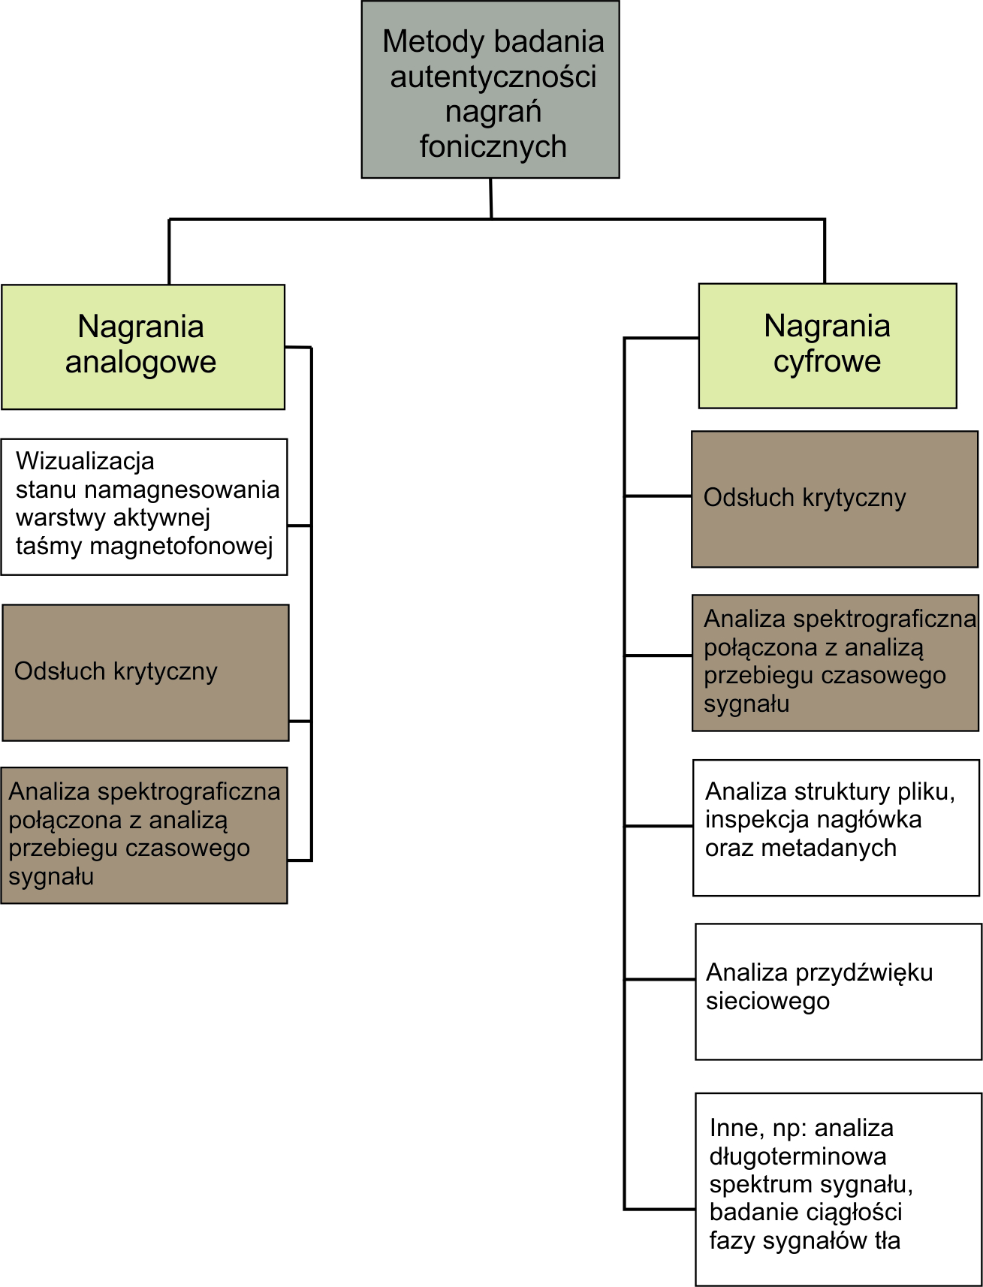

Rycina 7. Podział metod badania autentyczności nagrań fonicznych analogowych i cyfrowych.

Na rycinie 7 przedstawiono metody, jakie są wykorzystywane do badania autentyczności nagrań analogowych oraz metody, które są wykorzystywane do badania nagrań cyfrowych. Niewątpliwie na polu badania autentyczności dokonała się ogromna rewolucja. Mimo pokaźnego zestawu metod analitycznych ciągle brak jest jednej skutecznej metody badania autentyczności nagrań cyfrowych. Biorąc pod uwagę ogromną różnorodność metod zapisu dźwięku, nieustanny postęp technologiczny, jaki dokonuje się na polu urządzeń rejestrujących i przechowujących dane, w tym dane audio, opracowanie jednej skutecznej metody badań wydaje się nierealne.
Identyfikacja mówców oraz spisanie treści
Jedną z pierwszych metod kryminalistycznej identyfikacji mówców była tzw. metoda voiceprint, która została zaproponowana przez Lawrenca Kerste w 1962 r.. Metoda ta później była szeroko propagowana również przez innych naukowców w USA, w tym Oscara Tosi. Opiera się ona na analizie spektrogramów wypowiedzi porównawczych i dowodowych w celu odnalezienia określonych prawidłowości lub ich braku w porównywanych obrazach. Wartość metody voiceprint została podważona, m.in. przez Międzynarodowe Stowarzyszenie Fonetyków i Akustyków Sądowych (International Association for Forensic Phonetics and Acoustics – IAFPA), którego stanowisko w odniesieniu do tej metody brzmi: IAFPA dystansuje się od kryminalistycznej identyfikacji mówców za pomocą metody „voiceprint” zwanej również „voicegram”, o której mówi w swoich pracach Oscar Tosi. To podejście wymaga holistycznego, nieanalitycznego podejścia do analizy spektrogramów z wyłączeniem metod wnioskowania opierających się na rozumieniu związku między zjawiskami obserwowanymi na spektrogramach a charakterystyką procesu artykulacji i pracy narządu mowy. Nasze Stowarzyszenie uważa tę metodę za nieuzasadnioną naukowo i niewłaściwą do zastosowania w kryminalistyce (tł. autor). Pomimo jasnego, w pełni uzasadnionego stanowiska prestiżowej organizacji jaką jest IAFPA, nie tylko w Polsce zdarzają się biegli fonoskopii, którzy wykorzystują tę metodę w praktyce.
Najważniejszą metodą kryminalistycznej identyfikacji mówców w Polsce od lat 60. do dzisiaj pozostaje metoda językowo-pomiarowa. Analiza językowa polega na obserwacji i porównywaniu wszelkich zjawisk zachodzących w sferze językowej w wypowiedziach porównawczych i dowodowych. Cechy osobnicze mówcy mogą zostać zaobserwowane w: sposobie budowania zdań, zasobie wyrazów mówcy, wszelkich zjawiskach artykulacyjnych, tempie i dynamice wypowiedzi, kompetencjach językowych, etc. Pomimo iż przedmiot i metoda badań pozostają takie same, dzisiaj biegły fonoskopii może korzystać z ogromnego zasobu wiedzy jaki płynie z niezliczonej liczby prac naukowych prowadzanych na przestrzeni ostatnich kilkudziesięciu lat a koncentrujących się wokół zmienności wewnątrzosobniczej cech mowy. Główne, poruszane aspekty dotyczyły wpływu na mowę szeregu czynników, w tym: alkoholu, emocji, intoksykacji, maskowania (czyli próby ukrycia cech osobniczych). Przeprowadzono również szczegółowe badania, które aktualizują stan wiedzy na temat dialektów i gwar języka polskiego.
W literaturze przedmiotu od wielu lat toczy się dyskusja na temat podstaw metodologicznych. Problemem od zawsze pozostaje zmienność cech osobniczych mówcy pod wpływem zakłóceń, emocji, upływu czasu etc. Ponadto mowa jako system komunikacji pomiędzy ludźmi jest złożonym zjawiskiem, który ulega ciągłym przemianom. Ten fenomen mowy powoduje, że nie daje się ona opisać z wykorzystaniem pojęć statystycznych, jak uczyniono to na przykład w daktyloskopii w odniesieniu do minucji czy w badaniach biologicznych DNA. To powoduje, że identyfikacja mówcy z wykorzystaniem metody językowej przy obecnym stanie wiedzy nie spełnia kryteriów dowodu naukowego, jakie zdefiniował kazus Dauberta. Jednak opis cech osobniczych z wykorzystaniem wiedzy, jaka płynie z gramatyki opisowej, ale również z innych dyscyplin takich jak m.in. akustyka mowy czy językoznawstwo powodują, że metoda językowa w pełni zasługuje na miano naukowo uzasadnionej.
W celu identyfikacji mówcy mowa analizowana jest na dwóch poziomach: opisanym w skrócie wyżej – językowym oraz pomiarowym. Pomiarowa identyfikacja polega na obliczeniu współczynników widmowych z niektórych segmentów wypowiedzi. Ich wartości są ściśle związane z budową anatomiczną narządu mowy. Pierwszymi stosowanymi parametrami były częstotliwości formantowe. Ich użyteczność w procesie identyfikacji mówcy dostrzegł Wiktor Jassem, co wyraził w pracy „Podstawy fonetyki akustycznej” (1973). Parametry te wykorzystywane są do dnia dzisiejszego przez wielu biegłych. Nie wymagają one stosowania skomplikowanych metod statystycznych. Ich ekstrakcja jest możliwa z wykorzystaniem programów analizy mowy. Wykorzystanie jednak częstotliwości formantowych wiąże się z dużym nakładem czasu, jaki biegły musi poświęcić na wykonanie badań, co nie zawsze przekłada się na jasny i zrozumiały wynik.
Na polu analizy pomiarowej dokonał się ogromny postęp związany z opracowaniem nowych metod parametryzacji. Na przestrzeni ostatnich kilkunastu lat do praktyki fonoskopijnej wdrażane są nowe metody pomiarowe opierające się na bardziej zaawansowanych metodach, które w porównaniu do częstotliwości formantowych ulegają mniejszym zmiennościom wewnątrzosobniczym zachowując przy tym zmienność międzyosobniczą. Tymi nowymi parametrami są na przykład współczynniki MFCC (mel frequency cepstral coefficients – cepstralne współczynniki skali częstotliwościowo-melowej, tł. autor). Podobnie jak częstotliwości formantowe ich wartości są ściśle związane z budową anatomiczną narządu mowy oraz treścią wypowiedzi. W procesie ich ekstrakcji wykorzystywane są metody minimalizujące negatywny wpływ techniki transmisji i rejestracji. Parametry MFCC poddane uczeniu z wykorzystaniem metod statystycznych, (jak na przykład mieszaniny modeli normalnych, maszyny wektorów wspierających) pozwalają na skuteczną identyfikację mówców w różnych warunkach. Blokowy schemat działania takiej metody przedstawiono na rycinie 8.

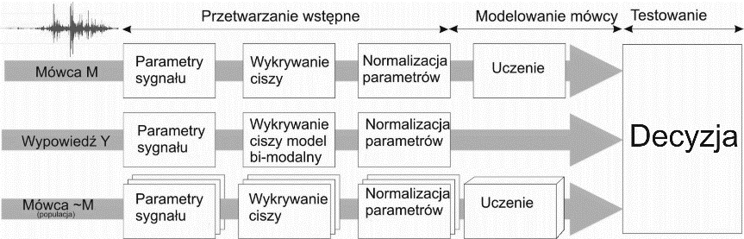

Rycina 8. Schemat pracy automatycznego systemu identyfikacji mówców (źródło W. Maciejko Biometryczne rozpoznawanie mówców w kryminalistyce, Problemy Kryminalistyki 2012, nr 275, Wydawnictwo CLK Policji, Warszawa 2012).

Wykorzystanie systemów automatycznej identyfikacji mówców w stosunku do tradycyjnych metod stosowanych dotychczas w fonoskopii opartych głównie na analizie pomiarowej z wykorzystaniem częstotliwości formantowych, niesie ze sobą wiele zalet. Do najważniejszych należą: obiektywizacja wyniku, możliwość analizy wypowiedzi krótkich, których czas nie przekracza czasem kilku sekund. Proces ekstrakcji cech oraz porównania przebiega z minimalnym udziałem eksperta, zatem możliwe jest precyzyjne określenie prawdopodobieństwa błędu metody. Znajomość tego błędu jest fundamentalna ze względu na ocenę dowodu z opinii biegłego przez organ procesowy. Ważne jest to również w kontekście normy PN–EN ISO/IEC 17025:2005, która zakłada, że wynik miarodajny to wynik, którego wartość rzeczywista z określonym i znanym prawdopodobieństwem znajduje się wewnątrz przedziału niepewności.
Automatyczna identyfikacja mówców otworzyła również zupełnie nowe możliwości na polu pracy operacyjnej. Systemy tego typu pozwalają na szybką ekstrakcję współczynników widmowych z nagrania oraz ich porównanie z wypowiedziami zapisanymi w nagraniu porównawczym, zatem możliwe jest stworzenie pewnego rodzaju registratury, w której mogą znajdować się wypowiedzi osób podejrzewanych lub skazanych za najgroźniejsze przestępstwa. Na rysunku przedstawiono schemat pracy takiego systemu.

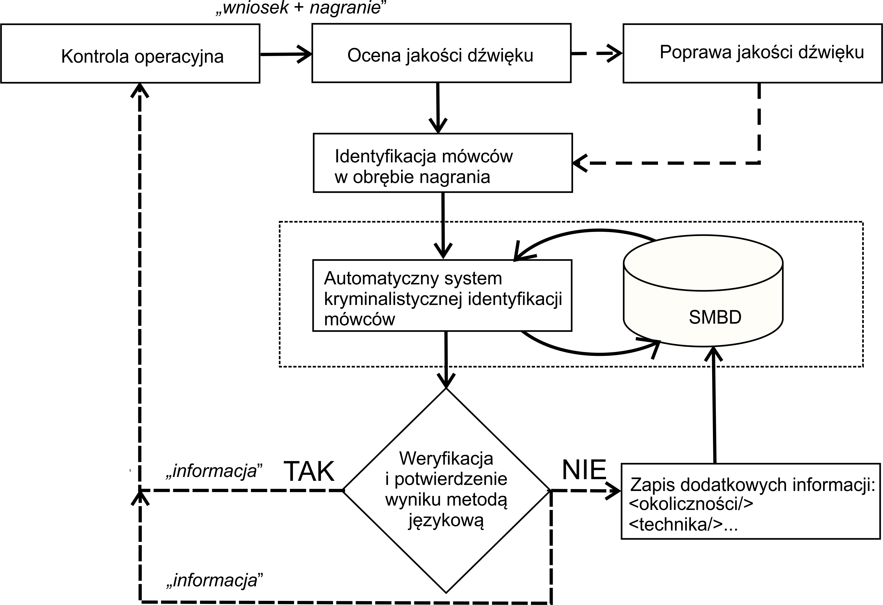

Rycina 9. Obieg danych w automatycznym systemie kryminalistycznej identyfikacji mówców zintegrowanym z registraturą (SMBD) [źródło: W. Maciejko, Automatyczny system kryminalistycznej identyfikacji mówców jako wsparcie czynności śledczych oraz techniki operacyjnej, (w:) Przestępczość w XXI wieku – zapobieganie i zwalczanie, t. II, Problemy technologiczno-informatyczne, pod red. E. W. Pływaczewski, W. Filipkowski, Z. Rau, Wydawnictwo Wolters Kluwer (in press)].
Główną zaletą takiego systemu jest możliwość weryfikacji tożsamości lub identyfikacji osoby w ciągu kilku minut. Alternatywą w takich sytuacjach jest przeprowadzenie badań z wykorzystaniem klasycznego podejścia opierającego się na metodzie językowo–pomiarowej, jednak musi się to wiązać z dodatkowymi kosztami oraz nakładem czasu, jaki biegły musi poświęcić na wykonanie badań. Obecnie barierą wykorzystania w praktyce tego typu rozwiązania jest przede wszystkim brak przepisów regulujących funkcjonowanie takiego zbioru nagrań. Zasadniczą kwestią wymagającą rozstrzygnięcia jest zdefiniowanie celu, w jakim registratura taka miałaby być prowadzona oraz określenie kryteriów włączania do niej nagrań.
Przedstawiony tutaj opis metody językowo-pomiarowej stanowi jedynie ogólny zarys badań prowadzonych przez biegłych fonoskopii. Należy podkreślić, że nie istnieje jedno standardowe podejście, które charakteryzuje, jakie dokładnie cechy osobnicze biegły powinien wybrać w procesie identyfikacji oraz jaki algorytm porównania znalezionych cech należy wykorzystać.
Kolejnym ważnym zakresem badań fonoskopijnych jest spisanie treści nagrania, na które składa się sporządzenie stenogramu oraz identyfikacja mówców w obrębie materiału dowodowego. Badania te prowadzone są metodą wiernego odsłuchu, której ogólny zarys przedstawił Stanisław Błasikiewicz. Zapisowi podlegają wszelkie wyrażenia słowne w tym wulgaryzmy, wyrażenia dźwiękonaśladowcze, regionalizmy itp. Stenogram opatrzony jest często komentarzem eksperta, który może dotyczyć toczącej się w tle sytuacji akustycznej. O ile biegły uzna, że może być to istotne dla toczącego się postępowania niektóre nawyki wymówieniowe uczestników rozmowy zostają odnotowane w postaci zapisu fonetycznego. Ważne jest aby została zachowana relacja czasowa pomiędzy padającymi kwestami. Na stenogram mogą być naniesione również uwagi dotyczące autentyczności nagrania, o ile wydane zlecenie obejmuje taki zakres. Spisanie treści jest zatem czynnością bardzo czasochłonną. Zwykło się przyjmować, że na spisanie jednej minuty nagranej rozmowy biegły musi przeznaczyć od 1 do 3 godzin. Od 1971 r., kiedy Stanisław Błasikiewicz opublikował zarys metody wiernego odsłuchu, niewiele się zmieniło. Do dnia dzisiejszego metoda ta jest jedynym skutecznym i uznanym przez zleceniodawców narzędziem sporządzania stenogramów.
Podsumowanie
Celem pracy było przedstawienie najważniejszych, tj. najlepiej udokumentowanych w literaturze przedmiotu metod stosowanych w badaniach fonoskopijnych. Zakres przedstawionych zagadnień odzwierciedlał poszczególne rodzaje badań jakie obejmuje fonoskopia. W pierwszej kolejności scharakteryzowano problem badania autentyczności nagrań. W oparciu o studia literaturowe podano definicję autentyczności nagrania oraz opisano kilka najczęściej wykorzystywanych metod jej badania. Zwraca uwagę dysproporcja pomiędzy liczbą metod, jakie były wykorzystywane do badania autentyczności nagrań analogowych oraz jakie są wykorzystywane do badania autentyczności nagrań cyfrowych (rycina 7). Nowe metody badania autentyczności nagrań cyfrowych są odpowiedzią na ciągle rosnącą różnorodność w zakresie zapisu dźwięku czy technik jego rejestracji. Dzisiaj brak jest jednak jednej „doskonałej” metody, która sprawdzi się w każdych warunkach, jak to miało miejsce w odniesieniu do nagrań analogowych. Tam taką metodą była analiza taśmy z wykorzystaniem wizualizatora stanu namagnesowania warstwy aktywnej taśm magnetofonowych. Badanie autentyczności nagrań cyfrowych wymaga wykorzystania zintegrowanego podejścia, które uwzględnia przede wszystkim dane zapisane w strukturze pliku oraz zapis dźwięku (zapis foniczny).
Metody kryminalistycznej identyfikacji mówców od roku 1961, kiedy zapadło jedno z pierwszych orzeczeń Sądu Najwyższego, które uznało zapis magnetofonowy za dokument, do czasów współczesnych nie uległy tak znaczącym modyfikacjom. Na przestrzeni tych ponad 50 lat przeprowadzono natomiast ogromną liczbę badań, których wyniki pozwoliły poznać zakres zmienności cech osobniczych mówców, w zasadzie w każdych warunkach. Wiedza ta pozwoliła opracować skuteczne metody wnioskowania kryminalistycznego w zakresie identyfikacji mówców. Ponadto opracowano i wdrożono do praktyki fonoskopijnej automatyczne systemy rozpoznawania, których schemat pracy w pełni bazuje na doświadczeniach zdobywanych na przestrzeni ostatnich kilkudziesięciu lat.
Ważnym aspektem współczesnej fonoskopii jest współpraca międzynarodowa. Obecnie funkcjonuje wiele instytucji, których działalność wymiernie przyczynia się do propagowania wiedzy w zakresie kryminalistycznej analizy nagrań fonicznych. Do najważniejszych organizacji należą przywoływane wyżej: ENFSI, IAFPA oraz SWGD. Obecnie społeczność ekspertów intensywnie zajmuje się wypracowaniem znormalizowanych standardów, które dotyczyć będą metod kryminalistycznej identyfikacji mówców oraz badania autentyczności nagrań. Zwraca uwagę szczególny nacisk, jaki kładzie się na przygotowanie personelu laboratoriów. W przeszłości nie zawsze było to dostatecznie akcentowane, głównie ze względu na trudny do określenia idealny profil wykształcenia kandydata na eksperta fonoskopii. Coraz szersza współpraca międzynarodowa musi przyczynić się do większej formalizacji stosowanych metod w fonoskopii poprzez publikacje wytycznych, rekomendacji czy prac naukowych.

Phonoscopic examination
Abstract
While exploring the past and present uses of phonoscopic forensic methods, this paper highlights advantages of phonoscopic examination in criminal investigation, which advantages make it a useful tool for judicial bodies in their dealing with criminal issues.

OSNKW 1962, nr 1, poz. 8.
B. Sygit, Dorobek nauki w badaniach nad ustrojem człowieka wykorzystywany w praktyce śledczej i sądowo-lekarskiej, Problemy Współczesnej Kryminalistyki 2003, s. 100–105.
A. Szwarc, Zapis magnetofonowy jako dowód w procesie sądowym, Zeszyty Naukowe UAM w Poznaniu, Prawo 1957.
Scientific Working Group on Digital Evidence, Best Practices for Forensic Audio, SWGDE 2014.
H. Hollien, Forensic Voice Identification, Forensic Voice Identification, Academic Press; 1 edition (October 9, 2001).
S. Błasikiewicz, W. Bednarczyk, Metoda badań autentyczności zapisu magnetofonowego, Problemy Kryminalistyki 1978, nr 131, s. 34–50.
B. E. Koenig, Authentication of Forensic Audio Recordings, Journal of AES, 38 Issue ½, s. 3–33; February 1990.
AES jest międzynarodowym stowarzyszeniem inżynierów dźwięku o zasięgu światowym, zrzeszającym osoby zawodowo związane z techniką foniczną (audio), ale też studentów uczelni technicznych i muzycznych takich specjalności, jak elektroakustyka, multimedia, reżyseria dźwięku, itp., oraz sympatyków i hobbystów techniki fonicznej.
Audio Engineering Society. AES–27 1996 (r2007), AES Recommended Practice for Forensic Purposes – Managing Recorded Audio Materials Intended for Examination, Audio Engineering Society, Inc. 2007.
B. E. Koenig, D. S. Lacey, Forensic Authentication of Digital Audio Recordings, JAES, vol. 57, issue 9, s. 662–695; September 2009.
B. E. Koenig, L. S. Douglas, Forensic Authenticity Analyses of the Header Data in Re–Encoded WMA Files from Small Olympus Audio Recorders, JAES, vol. 60, issue 4, s. 255–265; April 2012.
C. Grigoras, Digital audio recording analysis: the Electric Network Frequency (ENF) Criterion, International Journal of Speech Language and the Law, vol. 12, no 1 (2005).
M. Michałek, Automatyzacja badania autentyczności cyfrowych nagrań dźwiękowych w wykorzystaniem kryterium ENF, Problemy kryminalistyki 2010, nr 267, s. 26–32.
Ibidem.
Scientific Working Group on Digital Evidence, Electric Network Frequency Discussion Paper, SWGDE 2014.
UCTE Operation Handbook: P1 – Policy 1: Load–Frequency Control and Performance [C].
Forensic Speech and Audio Analysis Working Group (FSAAWG), Best practice guidelines for ENF analysis in forensic authentication of digital evidence, ENFSI 2009.
L. G. Kersta, Voiceprint Identification, Nature, vol. 196, no. 4861, s. 1253–1257 oraz 1962.
O. I. Tosi (1979), Voice Identification: Theory and Legal Applications, Baltimore: University Park Press.
IAFPA jest międzynarodowym stowarzyszeniem fonetyków oraz akustyków zrzeszającym ekspertów z dziedziny kryminalistycznej analizy sygnału mowy, w szczególności identyfikacji mówców.
IAFPA Resolution – Voiceprints, IAFPA annual conference, Plymouth, UK, 24th July, 2007.
H. J. Kunzel, Einfluss von Alkohol auf Sprache und Stimme, Kriminalistik, Wissenschaft & Praxis, Kriminalistik Verlag (1992); H. Hollien, G. DeJong, C. A. Martin, R. Schwartz, K. Liljegren, Effects of ethanol intoxication on speech suprasegmentals, The Journal of the Acoustical Society of America, vol. 110, no. 6. (December 2001), s. 3198–3206.
K. Schrerer, Voice, Stress and Emotion, Dynamics of Stress: Chapter 9, Springer US (1986).
H. Hollien, K. Liljegren, C. A. Martin, G. DeJong, Production of intoxication states by actors acoustic and temporal characteristics, J Forensic Sci. 2001, Jan;46(1), s. 68–73.
A. Eriksson, P. Wretling, How flexible is the human voice? – a case study of mimicry, Fifth European Conference on Speech Communication and Technology, EUROSPEECH 1997, Rhodes, Greece, September 22–25, 1997. ISCA, 1997.
Dialekty i gwary polskie. Kompendium internetowe 31 XII 2010, pod red. H. Karaś, www.dialektologia.uw.edu.pl (dostęp w dniu 17 marca 2015 r.).
R. Robinson, Daubert v. Merrell Dow Pharmaceuticals and the Local Construction of Reliability, Albany Law Journal of Science & Technology (2009), 39, Albany Law School is a New York. Kazus Dauberta określił restrykcyjne warunki dopuszczenia tzw. dowodu naukowego. Tymi warunkami są: sprawdzalność teorii naukowej, poddanie teorii recenzji lub opublikowanie jej, znajomość stopy błędu w wynikach uzyskiwanych za pomocą teorii oraz akceptowalność w środowisku specjalistów w danej dziedzinie.
W. Jassem, Podstawy fonetyki akustycznej, PWN, Warszawa 1973.
F. Bimbot, J. F. Bonastre, C. Fredouille, G. Gravier, I. Magrin-Chagnolleau, S. Meignier, T. Merlin, J. Ortega-Garcia, D. Petrovska-Delacretaz, D. A. Reynolds, A Tutorial on Text-Independent Speaker Verification, EURASIP Journal on Applied Signal Processing 2004, nr 4, s. 430–451.
T. Tomaszewski, W. Maciejko, J. Rzeszotarski, T. Tomszycki, Registratura fonoskopijna – nowe narzędzie w walce z terroryzmem, Prokuratura i Prawo 2011, nr 11.
W. Maciejko, Automatyczny system kryminalistycznej identyfikacji mówców jako wsparcie czynności śledczych oraz techniki operacyjnej, (w:) E. W. Pływaczewski, W. Filipkowski, Z. Rau (red.), Przestępczość w XXI wieku – zapobieganie i zwalczanie, t. II, Problemy technologiczno-informatyczne, Wydawnictwo Wolters Kluwer 2015.
T. Tomaszewski, W. Maciejko, J. Rzeszotarski, T. Tomszycki, Registratura fonoskopijna…, op. cit.
Forensic Speech and Audio Analysis Working Group (FSAAWG), Terms of reference for forensic speaker analysis, ENFSI 2008.
S. Błasikiewicz, Metoda odsłuchu szeptu i mowy intensywnie zakłóconej, Problemy Kryminalistyki 1971, nr 90, s.159–183.
The Scientific Working Group on Digital Evidence – Naukowa grupa robocza zaangażowana w badania nad dowodem cyfrowym – północno-amerykańskie zrzeszenie laboratoriów kryminalistycznych zajmujące się rozwijaniem standardów w dziedzinie informatyki śledczej oraz niektórych aspektów badań fonoskopijnych.
Scientific Working Group on Digital Evidence, Core Competencies for Forensic Audio, SWGDE 2011; Forensic Speech and Audio Analysis Working Group (FSAAWG), Best practice guidelines for ENF…, op. cit.; Forensic Speech and Audio Analysis Working Group (FSAAWG), Terms of reference for forensic speaker analysis…, op. cit.

